Unit 2 Lesson 9: Sumemos y restemos hasta 100

WU Cuál es diferente: Decenas y unidades (Warm up)

Student Task Statement
¿Cuál es diferente?
A
B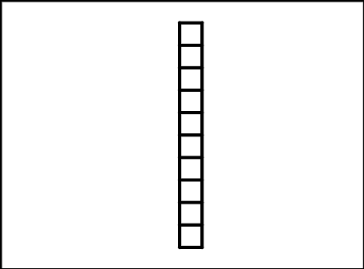
C
D

1 Clasifiquemos y encontremos el valor

Student Task Statement
- Empareja cada expresión con un diagrama en base diez.
- Escoge 1 expresión de suma y encuentra el valor de la suma.
- Escoge 1 expresión de resta y encuentra el valor de la diferencia.

2 Sumemos o restemos

Student Task Statement
Encuentra el valor de cada expresión. Muestra cómo pensaste. Si te ayuda, usa bloques.
- $27+47$
- $55−27$
- $36+38$
- $82−39$
© CC BY 2021 Illustrative Mathematics®

